**Regionalverband Donau-Iller**

Dagny Locher

Atzenberg 2

88427 Bad Schussenried

**Schwambergerstraße 35**

**89073 Ulm**

**Stellungnahme im Rahmen des Beteiligungsverfahrens Teilregionalplan Windkraft**#21-032 "Bad Schussenried-Atzenberger Höhe" **des Regionalverbandes**

Sehr geehrte Damen und Herren,

im Rahmen des öffentlichen Beteiligungsverfahrens zum Teilregionalplan Windkraft des Regionalverbandes erhebe ich Einwände gegen die Planung.

**Begründung: Gefährdung des Kanalsystems Mühlenbach nach Reichenbach/Otterswang**

Auf der Atzenberger Höhe gibt es auf Grund der glazialen Überformung eine Vielzahl an Toteislöchern und anmoorigen Gebieten. Diese Toteislöcher wurden von den Bauern der Region im Auftrag des Klosters Schussenried und des Adelindisstifts Buchau im Laufe der letzten Jahrhunderte in mühevoller Handarbeit mit einem außergewöhnlichen Kanalsystem an die beiden Mühlbäche nach Reichenbach/Kanzach bzw. nach Otterswang angeschlossen. (Urkundliche Erwähnung der Mühle Reichenbach: 12751,urkundliche Erwähnung der Mühle Otterswang: 1263)2. (siehe Karte: Das Kanalsystem auf der Atzenberger Höhe)

So konnten die Wasservorkommen auf der Atzenberger Höhe genutzt werden, um die Mühlen in Otterswang, Reichenbach und Kanzach zu betreiben. Diese sicherten bis ins 19. Jahrhundert hinein die Lebensmittelversorgung der oberschwäbischen Bevölkerung, aber auch die der Schweizer und Voralberger.3 Dieses über 14 km lange Kanalsystem gilt als das längste in Oberschwaben. Es ist Zeuge der frühen Kultivierung dieser Region und ein Beispiel für hochmittelalterlichen internationalen Handel.

Die auch unterirdisch fließenden Wasseradern, die die Wasserspender dieser Toteislöcher darstellen, werden durch große Baumaßnahmen stark beeinflusst. Der Bau der Windkraftanlagen auf der Atzenberger Höhe und der damit verbundenen Eingriff in den Wasserhaushalt gefährdet damit dieses kulturhistorische Erbe der Region.

Diese Problematik wurde jedoch im Planentwurf nicht ausreichend geprüft oder thematisiert. Daher ist der Planentwurf als fehlerhaft, unvollständig und unsachgemäß zurückzuweisen.

Ich bitte um eine Empfangsbestätigung und Stellungnahme zu allen Punkten meiner Einwendung.

Mit freundlichen Grüßen

_____________________ ___________________________

Ort, Datum Unterschrift

1 [www.muehlenstrasse-oberschwaben.de/muehlenuebersicht/zwischen-schussen-und-wolfegger-ach/item/ailinger-muehle](http://www.muehlenstrasse-oberschwaben.de/muehlenuebersicht/zwischen-schussen-und-wolfegger-ach/item/ailinger-muehle) (aufgerufen am 04.95.2025)

2 Dr. Lutz Dietrich Herbst (2004): Die Mühlen im Landkreis Biberach. In: BC – Heimatkundliche Blätter für den Kreis Biberach 27, Heft 1.

3 Otto Minsch (2022): Der Mühlbach von Hopferbach bis Buchau. In BC - Heimatkundliche Blätter für den Kreis Biberach 45, Heft 2.

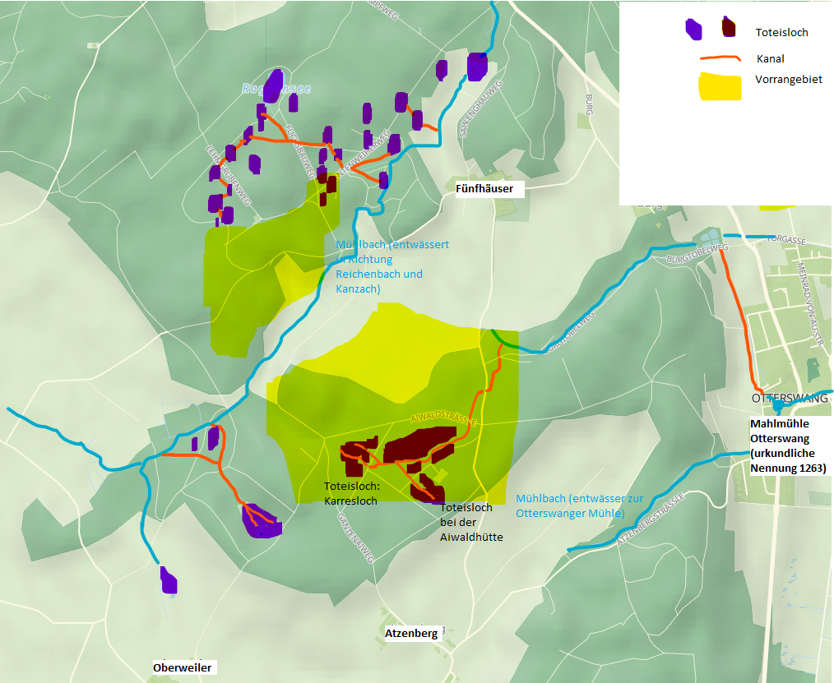**Das Kanalsystem auf der Atzenberger Höhe**

Quelle**:** Eigene Darstellung und Otto Minsch (2022): Der Mühlbach von Hopferbach bis Buchau. In BC - Heimatkundliche Blätter für den Kreis Biberach 45, Heft 2.